La Coupe Icare à Saint Hilaire du Touvet

¤ Dans la mythologie grecque, (ce sont des légendes), Icare était prisonnier de Minos, sur une île.
Il eut l'idée, pour fuir la Crète, de fabriquer des ailes semblables à celles des oiseaux, faites avec de la cire et des plumes.
Son père Dédale,le met en garde en lui disant de ne pas trop s'approcher de la mer , à cause de l'humidité ni du soleil, à cause de sa chaleur.
Mais Icare, grisé par le vol, oublie l'interdit et prenant trop d'altitude, la chaleur fait fondre progressivement la cire.
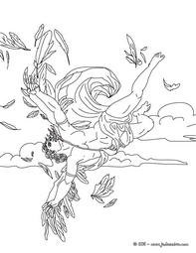
Ses ailes finissent par le trahir et il meurt précipité dans la mer qui porte désormais son nom : la mer Icarienne.
¤ Aujourd'hui, dans notre région, il existe un événement qu'on appelle la Coupe Icare. Elle existe depuis 40 ans !
En 1974, des amoureux du parapente, décident de fêter le delta plane avec un concours d'atterrissage le plus précis à l'arrivée.
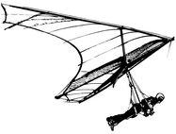
un deltaplane

Chaque année, cette coupe, permet de montrer ce sport spectaculaire et dangereux aussi, où on peut voir des parapentes qui sont plus nombreux que les deltaplanes désormais (on peut les diriger avec plus de précision).
Maintenant,les concurrents ont pris l'habitude de se déguiser ! C'est un bel événement !

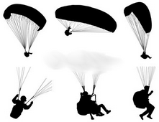
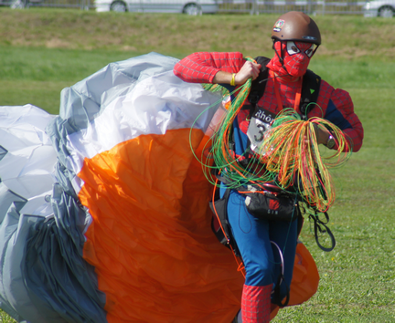
des parapentes un concurrent déguisé en …............

Sur le net, allez à http://www.coupe-icare.org/ Ch. Tison

